Мы с вами сделали документ приходная накладная:

Выглядит все след образом приходит товар сопровождаемый бумажкой

1. В программу его заносит менеджер
2. Назначает цены (осуществляется движения по регистрам сведений и накопления)
3. Распечатывает документ и отдает распечатку кладовщику

Теперь нужно сделать передачу со склада. Скопируйте приходную накладную

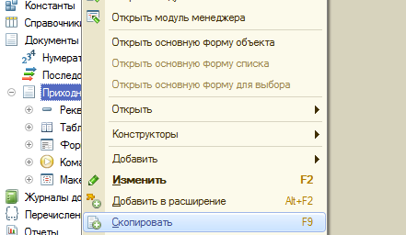

и переделайте ….. «Новый» Документ называется

Внутреннее перемещение

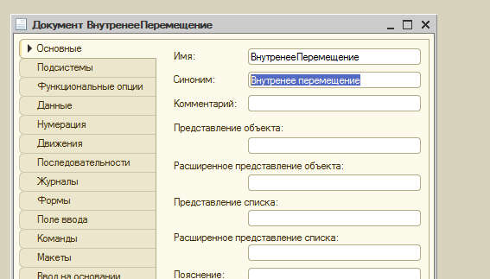

Реквизиты шапки

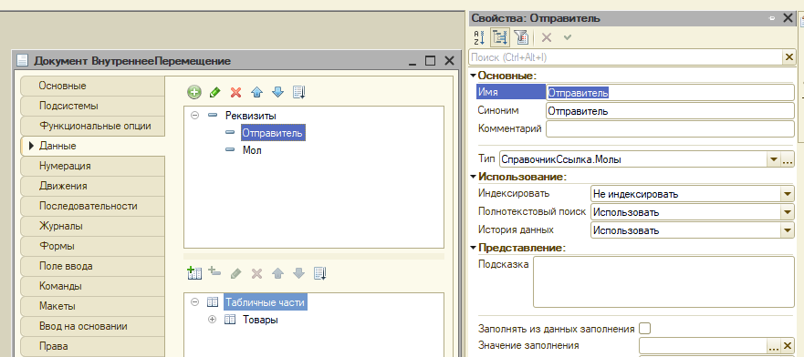

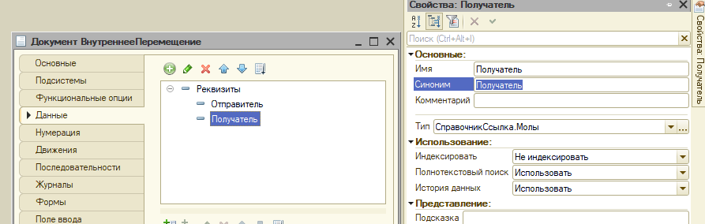

1. отправитель (тип справочник ссылка молы)
2. получатель (аналогично см выше)

Реквизиты табличной части

1. Товар (справочник ссылка товары)
2. Ед изм (справочник ссылка Едизм)
3. Количество (число точность 0)
4. Цена (число точность 2)
5. Сумма (число точность 2)

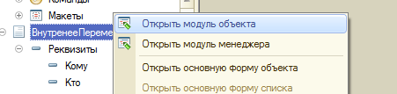

Переделайте модуль документа. внутреннее перемещение не должно менять цены !! Оно должно изменить остатки: уменьшив их у «Кто» и увеличив у «Кому» чтобы добраться до модуля объекта щелкните правой кнопкой мыши на документе да вызовите модуль объекта..

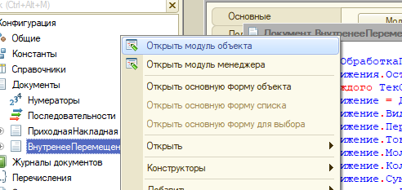

Послеоткрытия откройте процедуру обработка проведения. Ее нужно будет изменить чтобы она имела вид

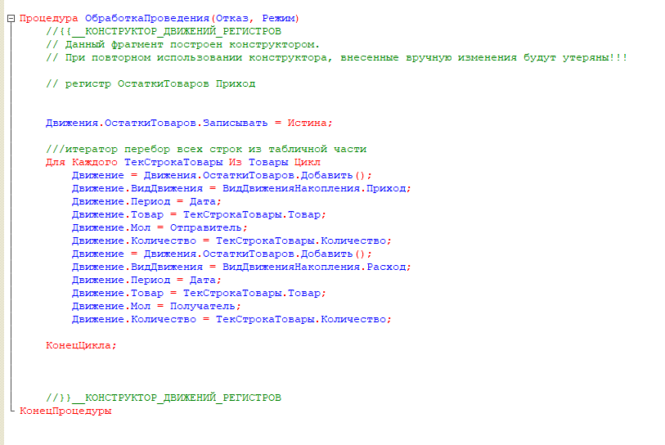

Продумайте что оставить , что скопировать, а что удалить

1-ый и 2-й пункт назначения документа сделали

3-Ий пункт печать состоит из 2-х частей

Меняем макет Внутреннего перемещения

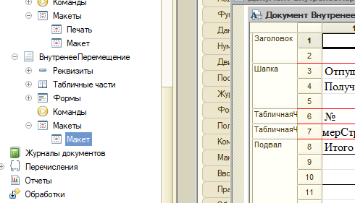

откроется

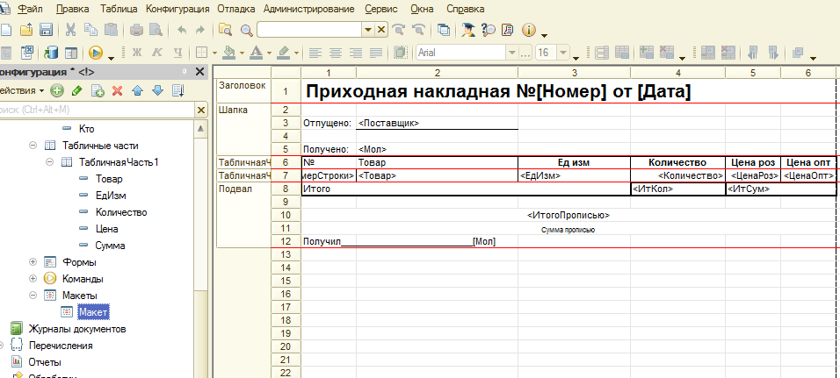

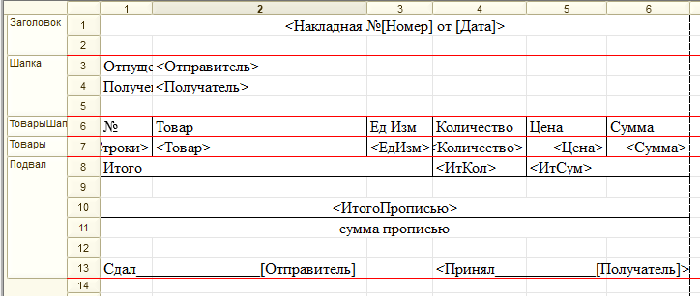Измененный вариант

Переделали макет открываем модуль менеджера

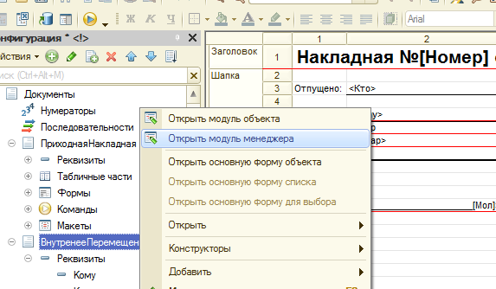

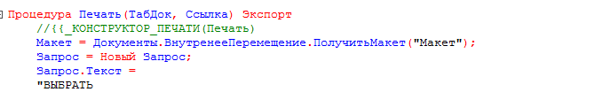

меняем

Меняем запрос вызывая конструктор правой кнопкой в тексте запроса

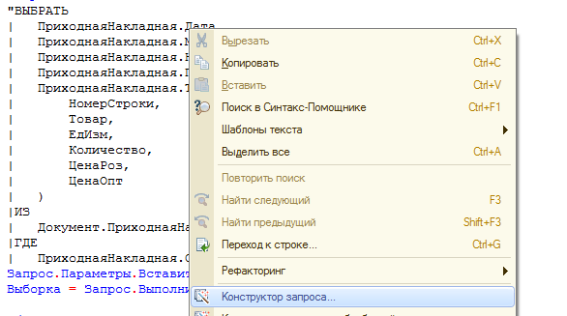

В открывшейся запросе подменяем таблицы

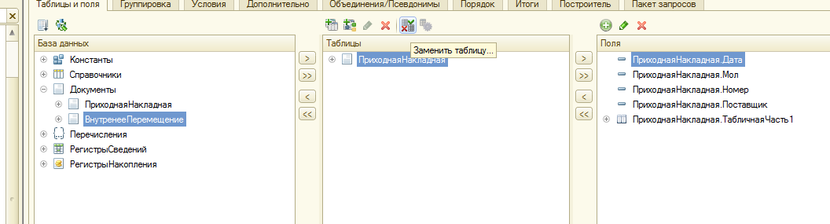

Выбирая вместо приходной накладной внутреннее перемещение

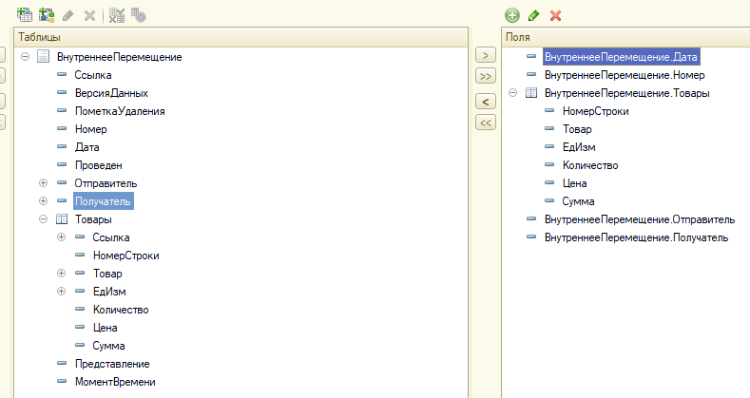

Добавляем отправителя и получателя

И ок

Чуть меняем текст

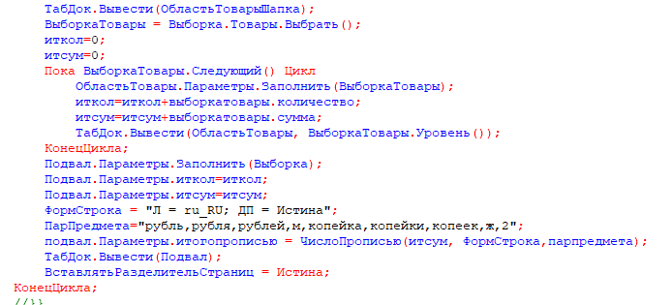

Открываем команду (внутреннего перемещения )правой кнопкой

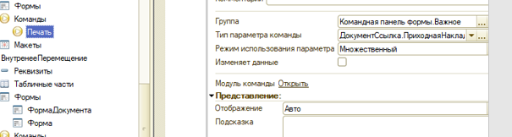

И меняем тип параметра команды

Щелкаем на ней левой кнопкой и меняем

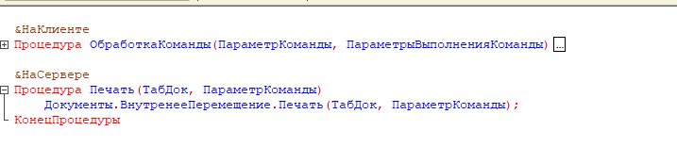

F5 проверите работу!!!

Организуем подбор товара.

Предварительно почистим форму документа

Открываем форму документа внутреннее перемещение

Переименовываем реквизиты на клиенте

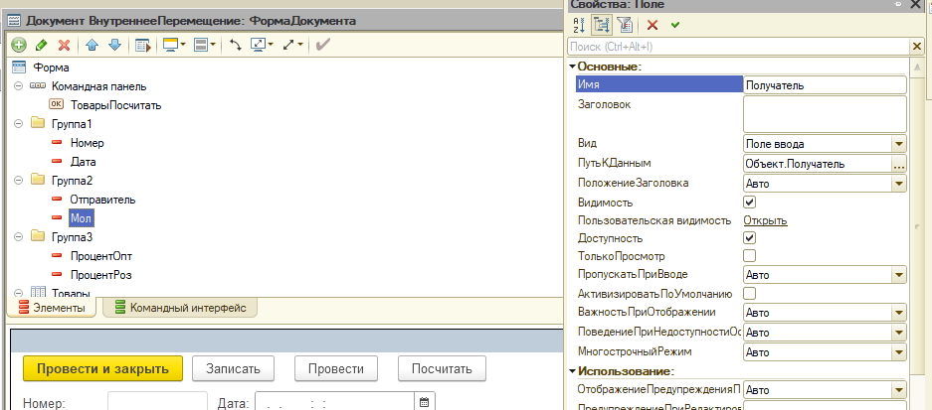

Удаляем

Клиентские реквизиты которые не привязаны к данным

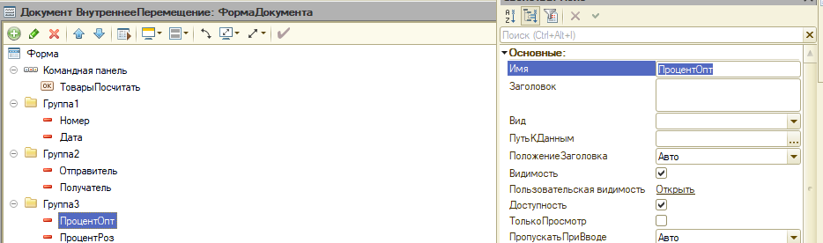

Табличная чать тоже самое

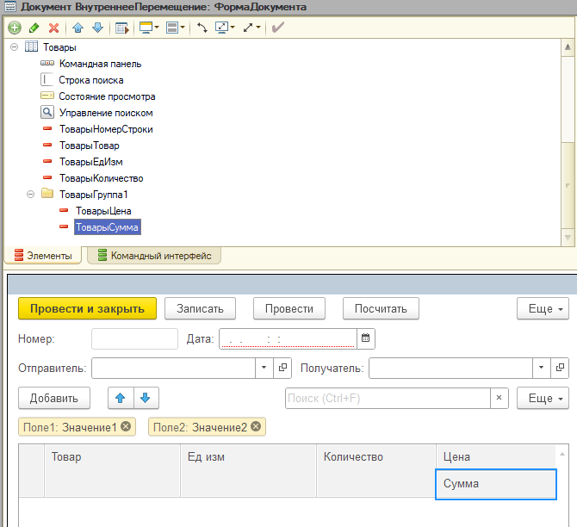

Если щелкнуть на колонке Товар правой кнопкой можно добраться до событий

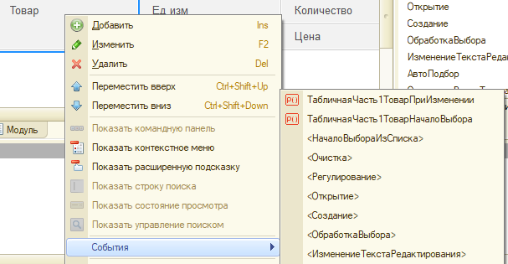

Событие приИзменени вам уже известно. Это событие активизируется когда в колонке товар меняется один товар на другой.

Активизируем процедуру начало выбора на клиенте

Внутрь процедуры вставляем строчки

стандартнаяобработка=ложь;

параметрызап=новый структура("ЗакрыватьПривыборе,Режимвыбора,МножественныйВыбор,Мол,Дата",истина,истина,ложь,объект.Отправитель,объект.Дата) ;

открытьФорму("Справочник.Товары.ФормаВыбора",параметрызап,элементы.ТоварыТовар);

объявите внимание на переменную параметрызап!!!

Результат

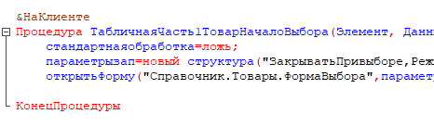

находим справочник товары и создаем у него новую форму

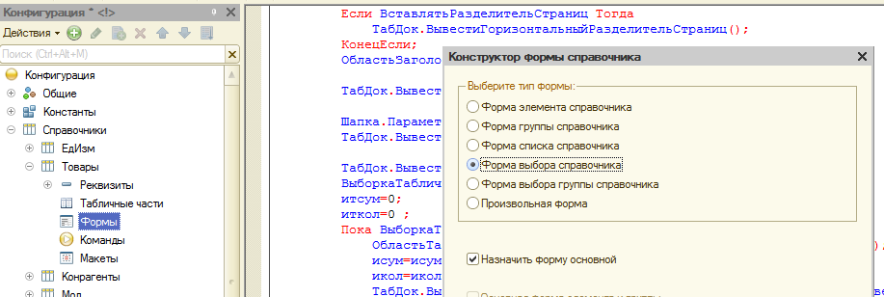

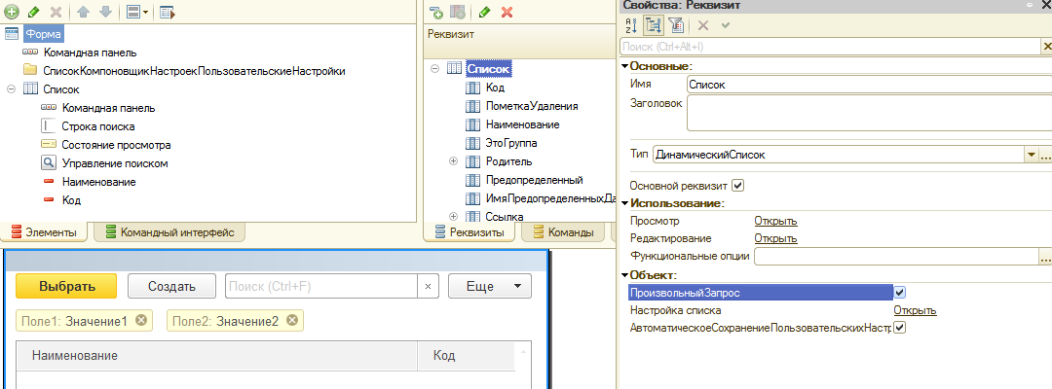

Расставляем галочки

Открыть

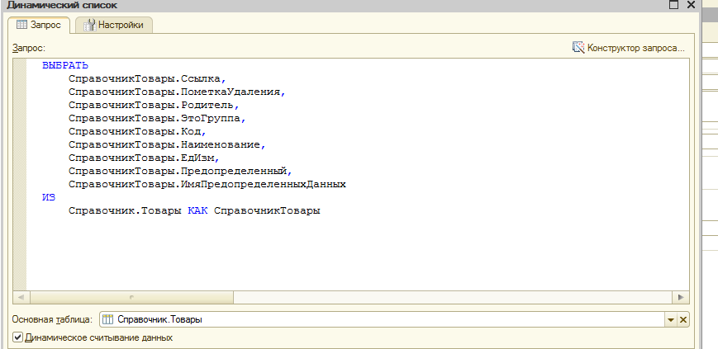

Конструктор запроса

Добавляем 2 таблицы

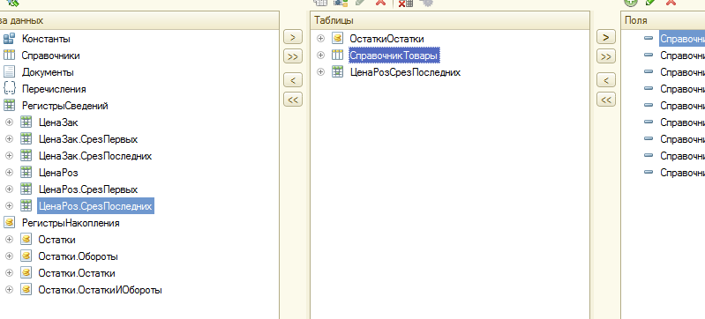

Настраиваем вновь добавленные

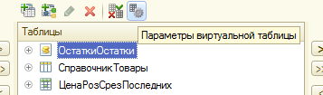

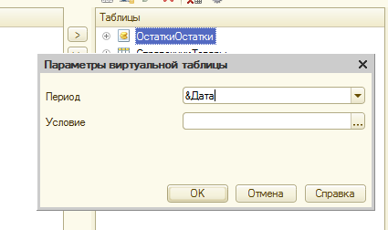

3 точки ниже жмем в условии

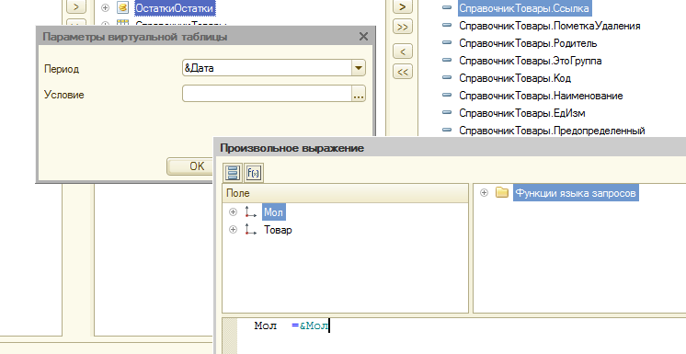

С ценами тоже самое

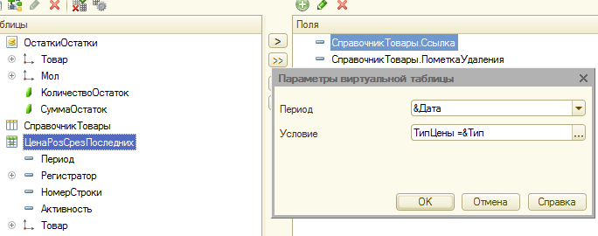

Добавляем 2 поля из выбранных таблиц

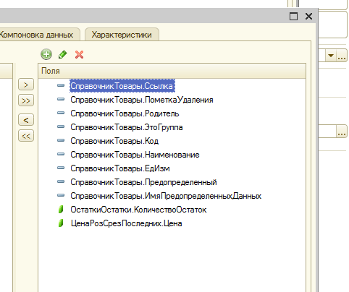

Переходим на закладку связи

Удаляем связи

Добавляем новые

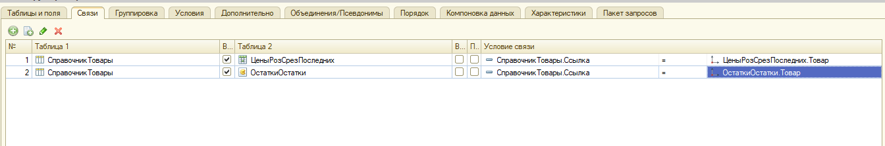

Должно получиться нечто такое

После этого нажимаем ок и получается нечто такое

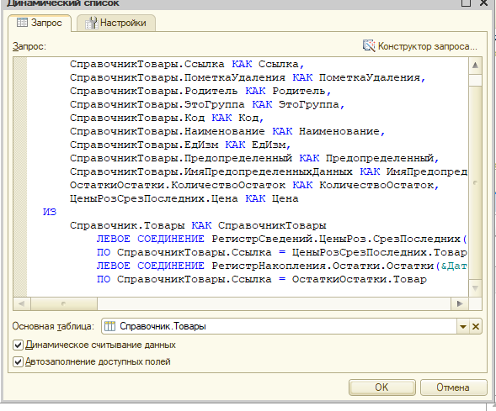

Еще раз ОК

Открываем список

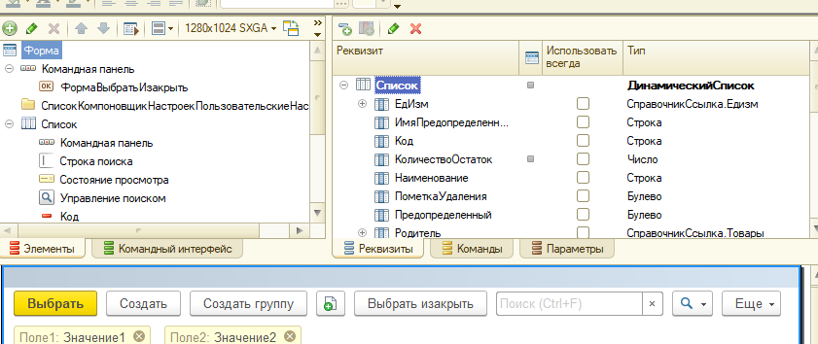

Колонки Наименование,ЕдИзм, количествоостаток и цена и ССЫЛКА перетаскиваем на панель слева

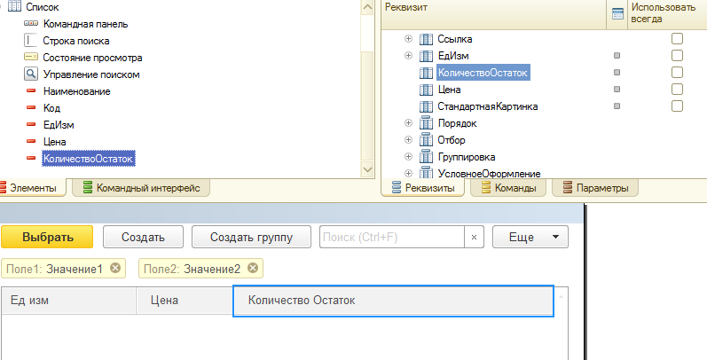

Открываем модуль

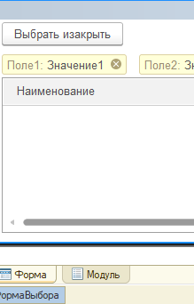

Активируем процедуру

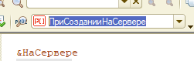

Вставляем код

&НаСервере

Процедура ПриСозданииНаСервере(Отказ, СтандартнаяОбработка)

попытка

список.Параметры.УстановитьЗначениеПараметра("Дата",Параметры.Дата);

список.Параметры.УстановитьЗначениеПараметра("Мол",Параметры.Мол);

исключение

список.Параметры.УстановитьЗначениеПараметра("Дата",текущаяДата());

список.Параметры.УстановитьЗначениеПараметра("Мол",константы.ОсновнойМол.Получить());

конецпопытки;

список.Параметры.УстановитьЗначениеПараметра("ТипЦены",перечисления.ТипыЦен.Розничная);

КонецПроцедурыКак это работает

1) пользователь НАЧИНАЕТ выбирает товар в накладной

Создается структура с параметрами заполнения в ней фигурирует дата и мол



2) открывается форма выбора в при этом активируется процедура присозданиинасервере

Структура параметров подбора передается в переменные параметры

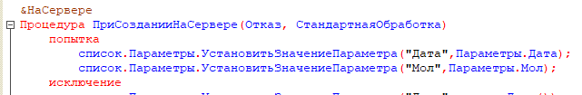

Проверте работу программы.